Раздел 2. Непрерывность и дифференцирование
Сформулируйте определения следующих понятий:
- Непрерывная функция в точке
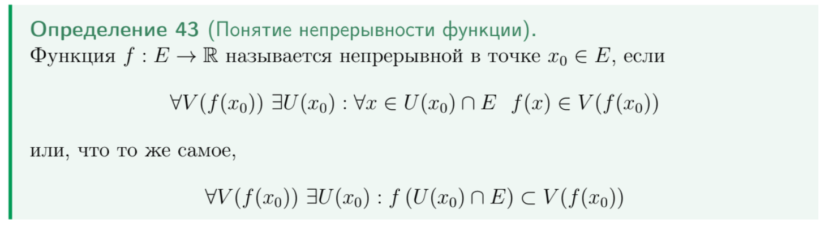
- Точка разрыва функции

- Точка устранимого разрыва

- Точка разрыва 1 рода
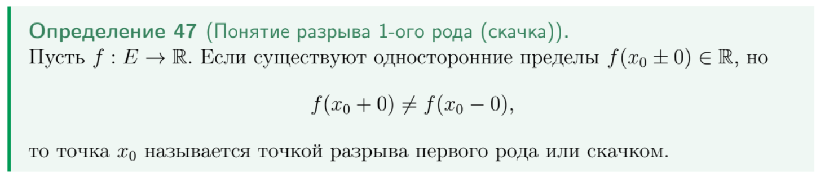
- Точка разрыва 2 рода

- Равномерно непрерывная функция

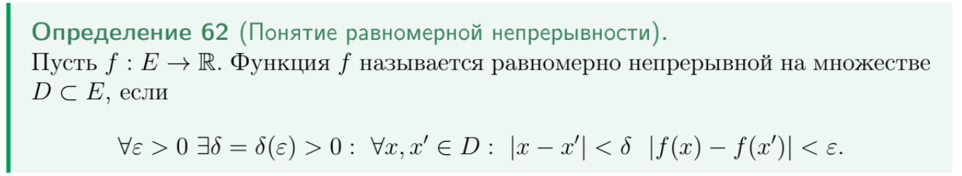
- Производная функции в точке
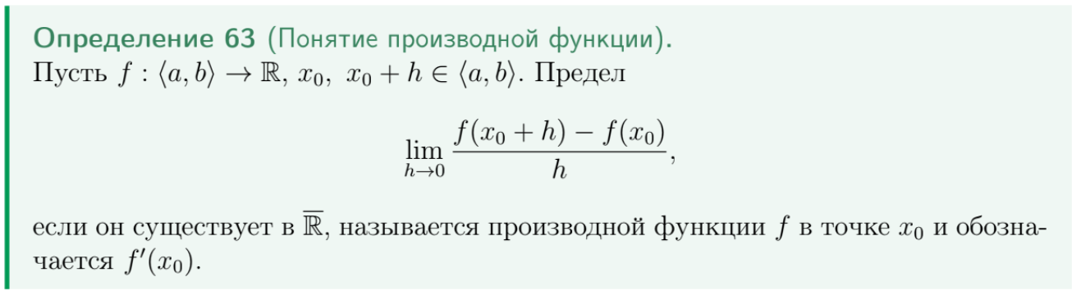
- Дифференцируемая функция в точке, дифференциал
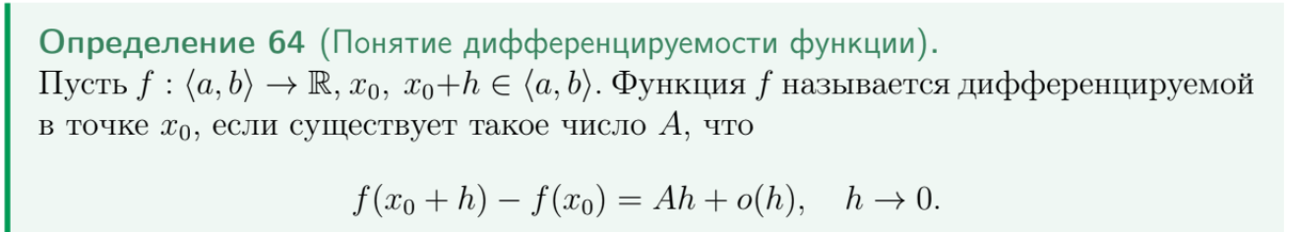

- Правосторонняя производная
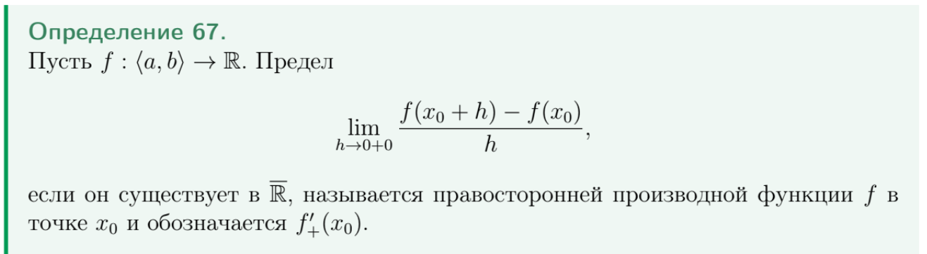
- Левосторонняя производная
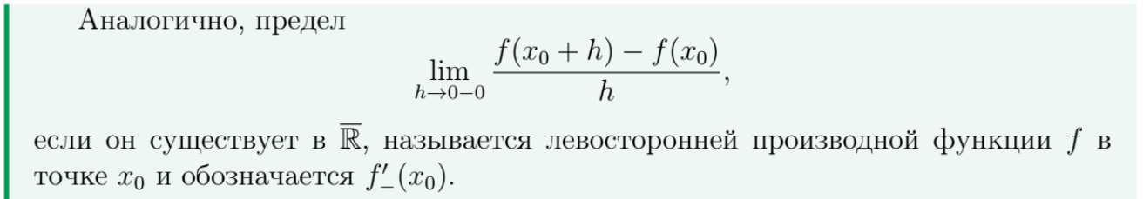
- Касательная к графику функции

- Вертикальная касательная к графику функции
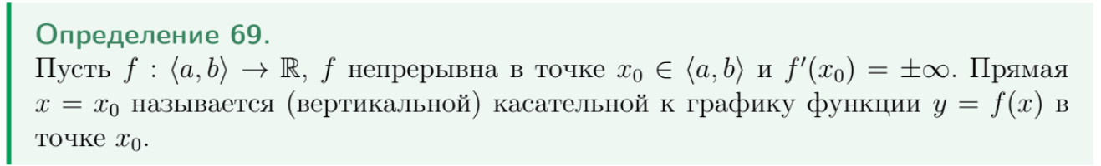
- Параметрически заданная функция
- Точки локального максимума и минимума
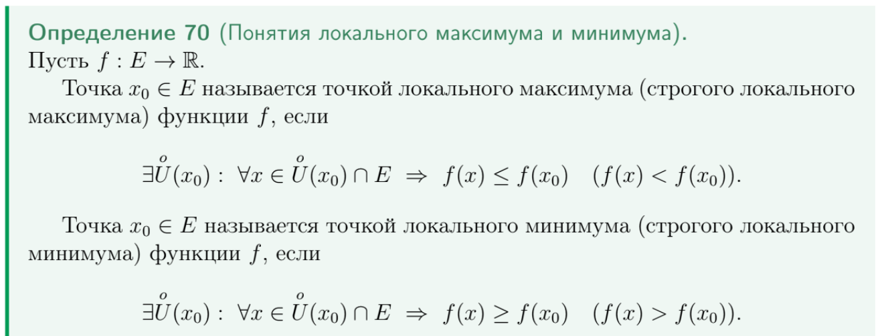
- Производная высшего порядка (порядка n)
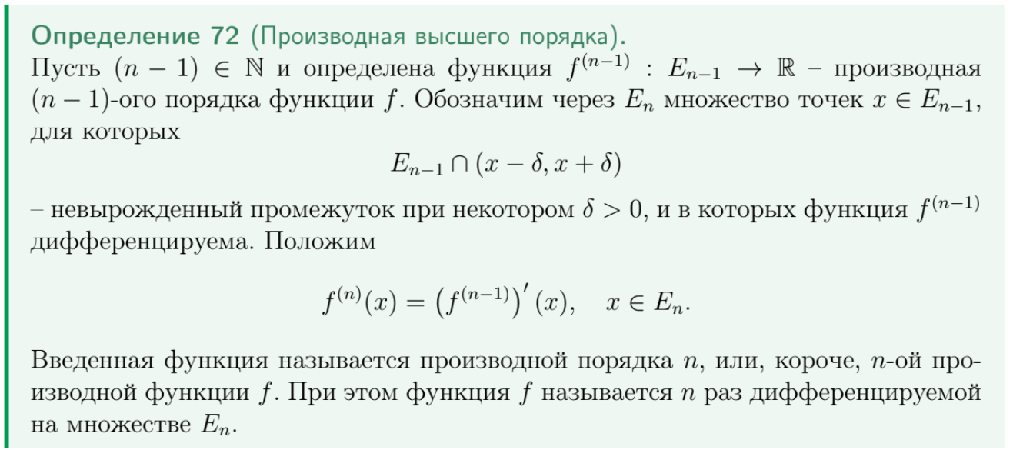
- Дифференциал высшего порядка (порядка n)
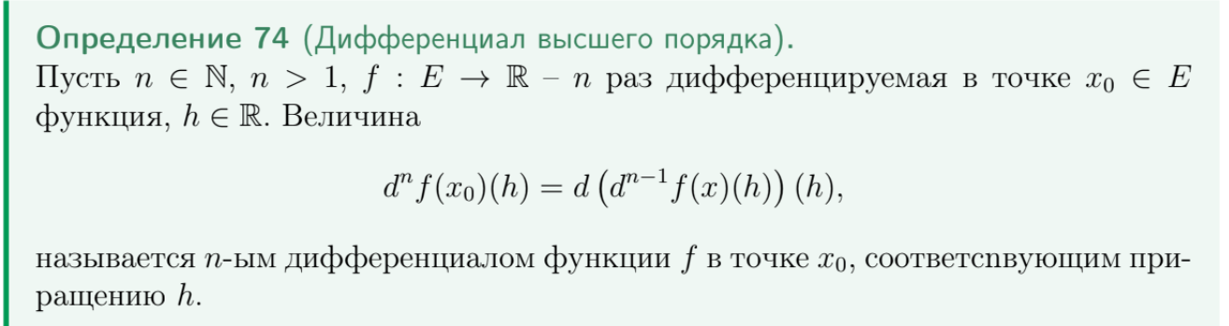
- Многочлен Тейлора
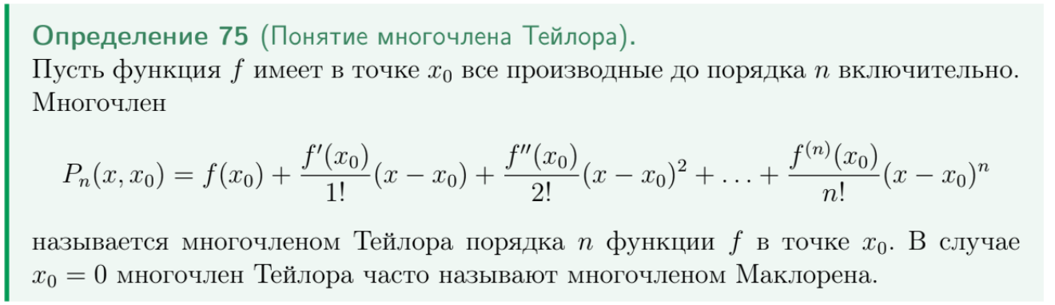
- Гладкий экстремум

- Острый экстремум
- Угловой экстремум
- Выпуклая функция
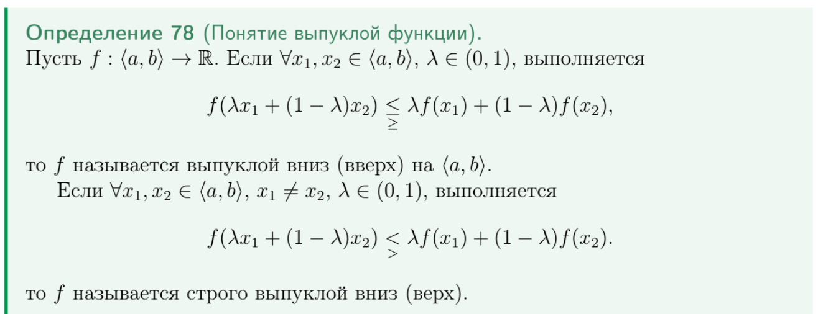
- Точка перегиба
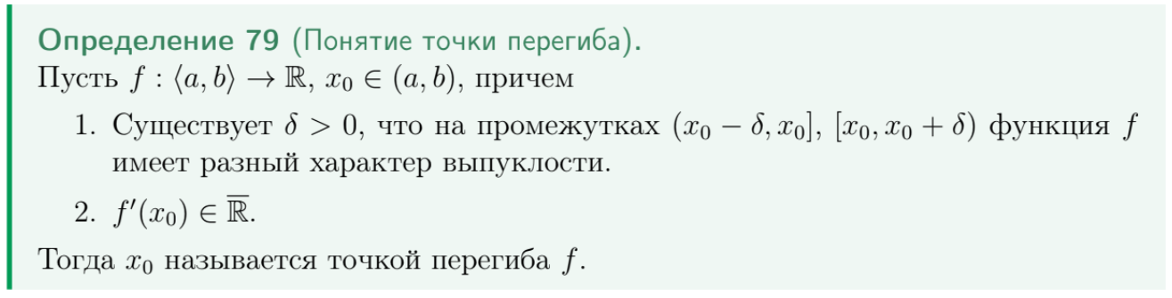
- Асимптота
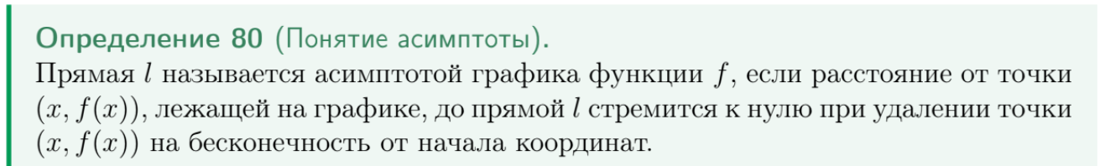
- Вертикальная асимптота

- Наклонная асимптота
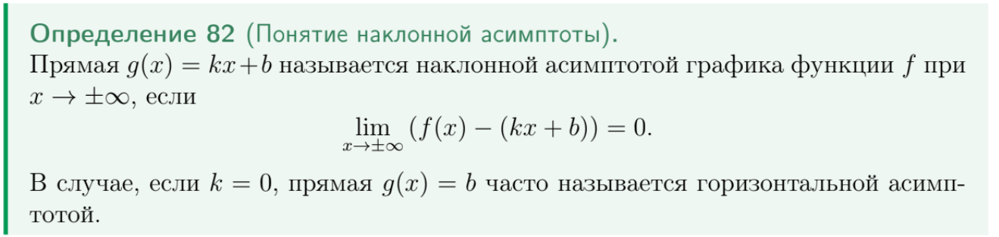
Сформулируйте следующие утверждения:
- Связь непрерывности и предела
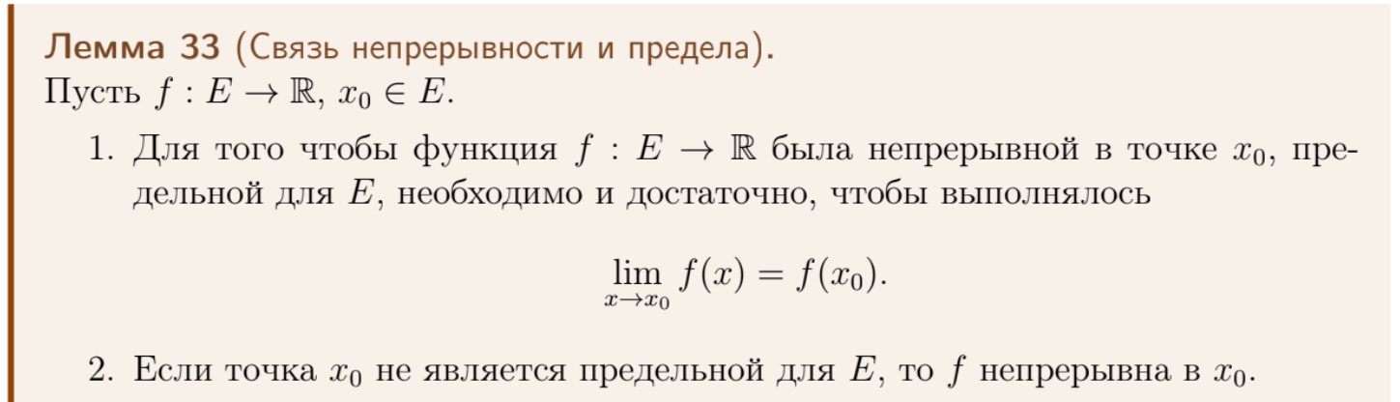
- Характеристика непрерывности в терминах односторонних пределов
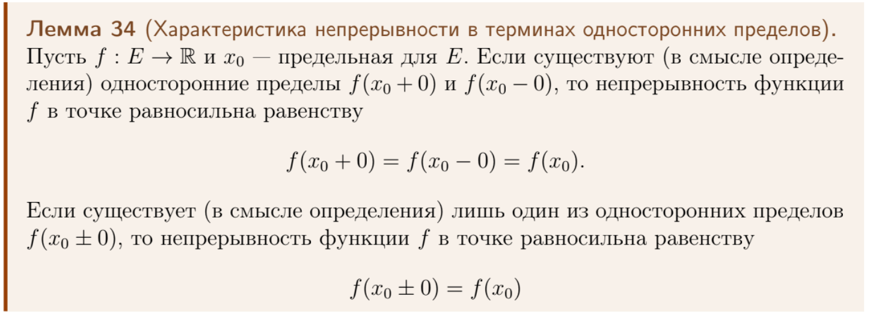
- Локальные свойства непрерывных функций
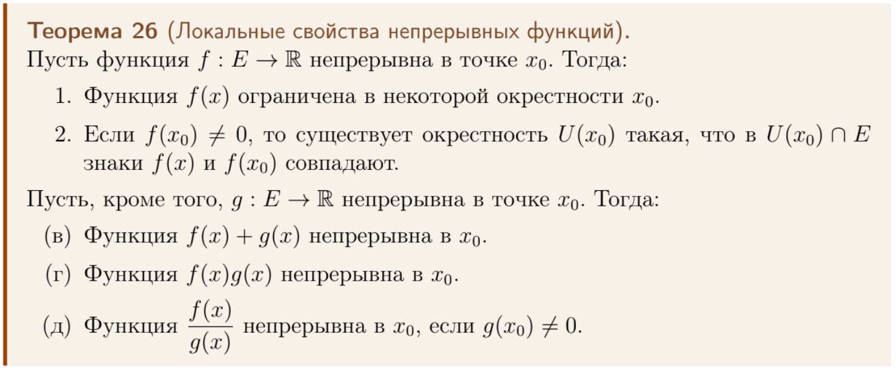
- Непрерывность композиции функций
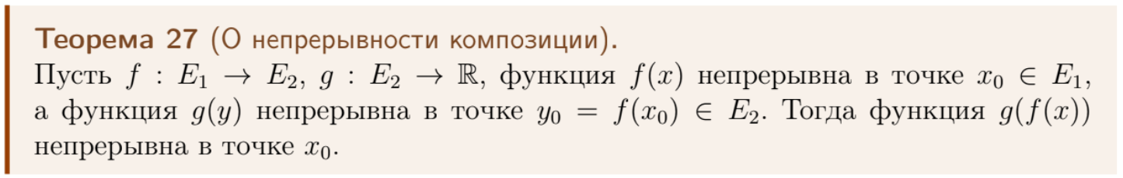
- Теорема Вейерштрасса для непрерывной функции
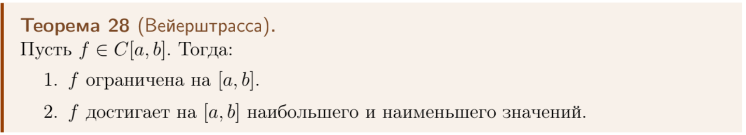
- Первая теорема Больцано-Коши

- Вторая теорема Больцано-Коши

- Критерий непрерывности монотонной функции
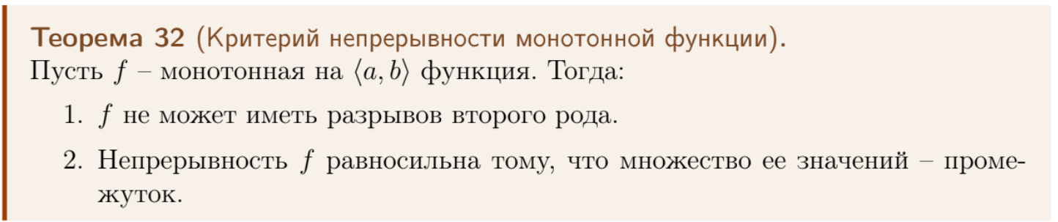
- Об обратной функции
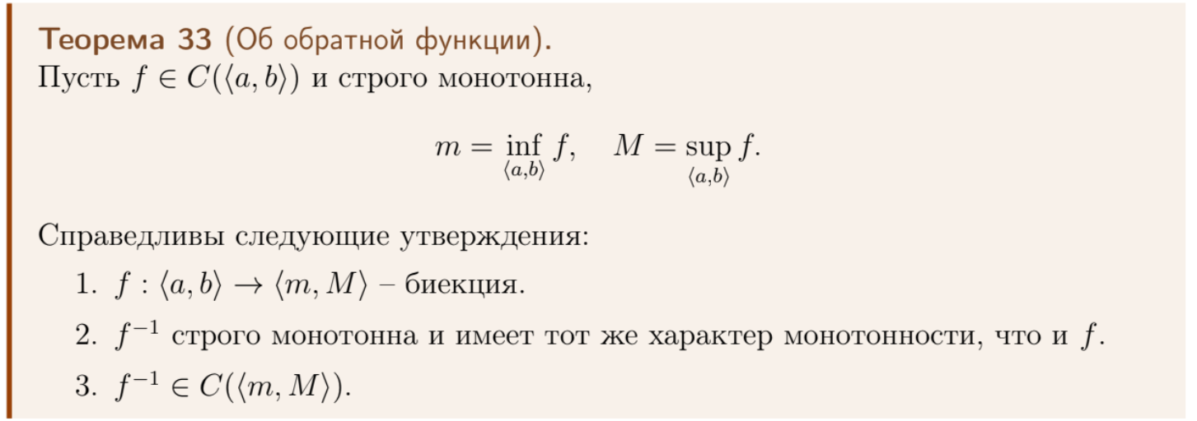
- Теорема Кантора

- Связь производной и дифференцируемости
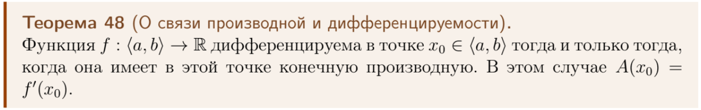
- Непрерывность дифференцируемой функции

- Уравнение касательной к графику функции в точке
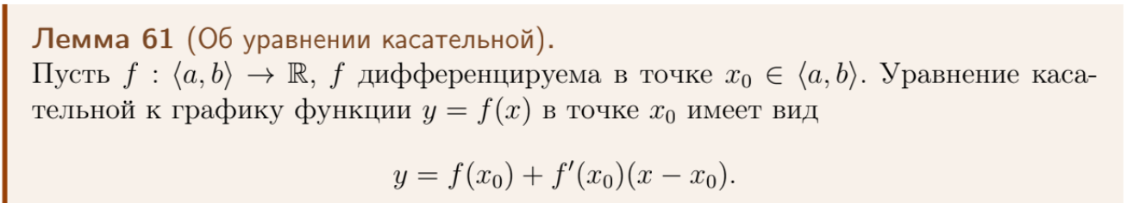
- Производная и дифференциал суммы, произведения, частного функций
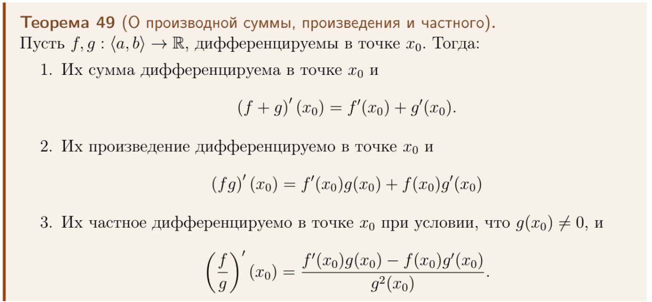
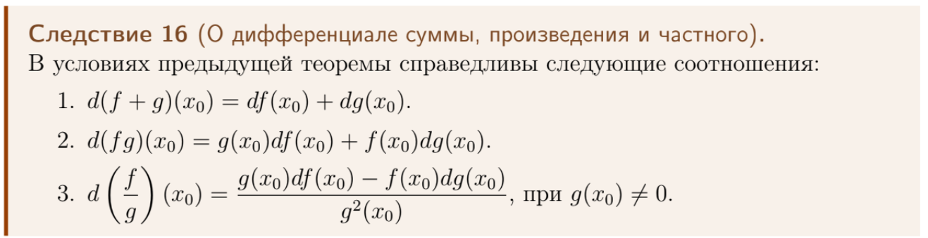
- Производная и дифференциал композиции функций
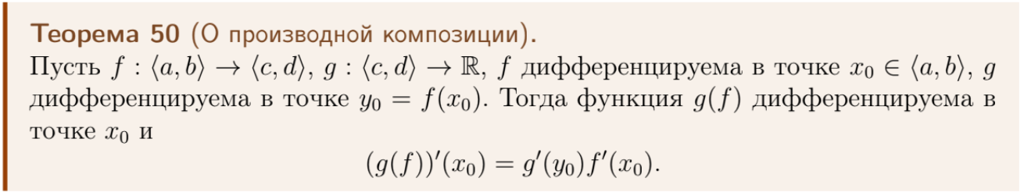

- Производная и дифференциал обратной функции
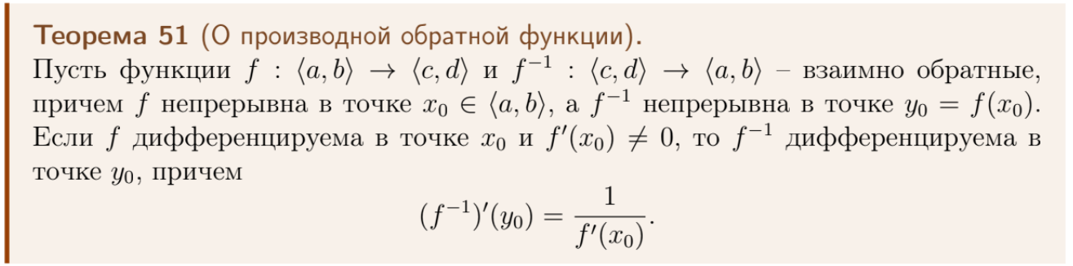

- Производная функции, заданной параметрически
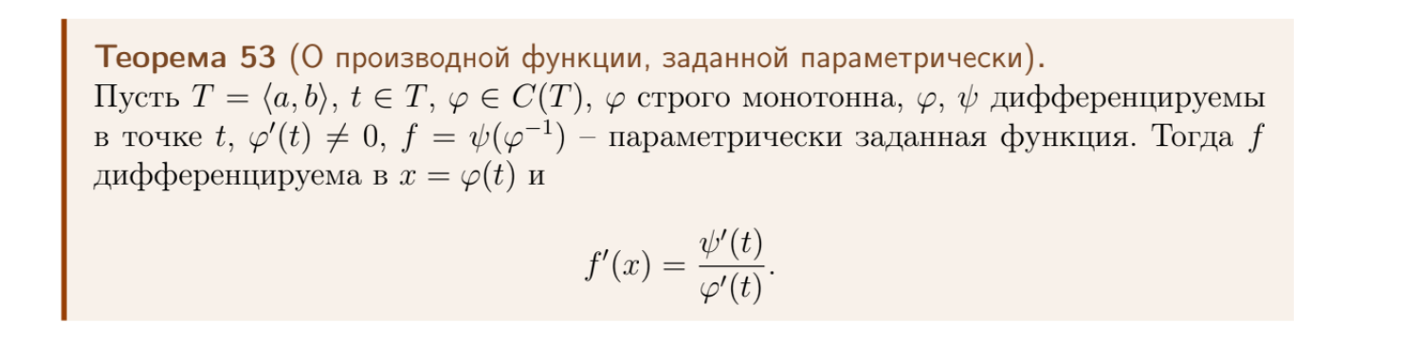
- Теорема Ферма
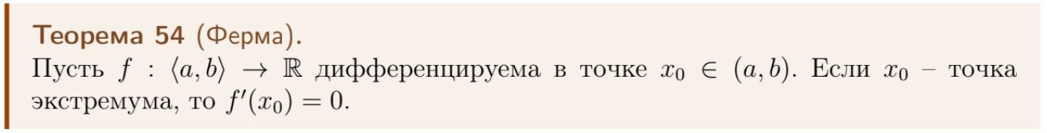
- Теорема Ролля
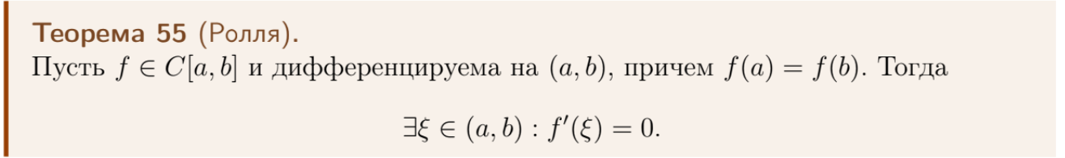
- Теорема Лагранжа

- Теорема Коши
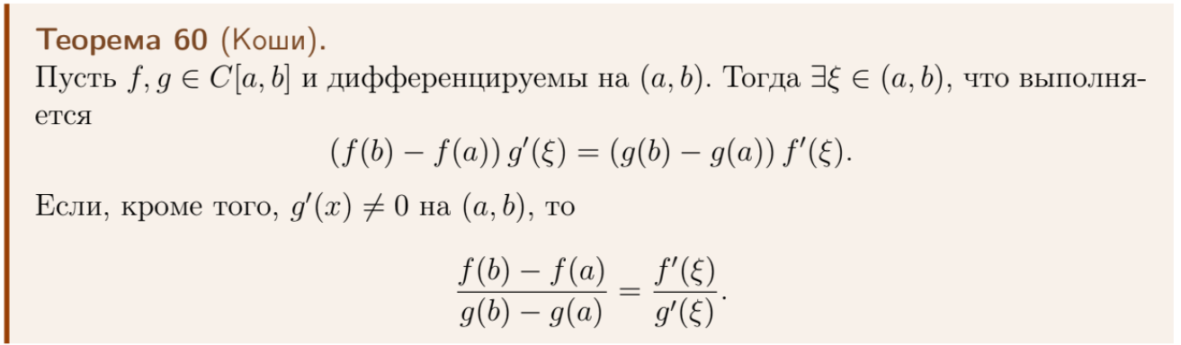
- Правило Лопиталя
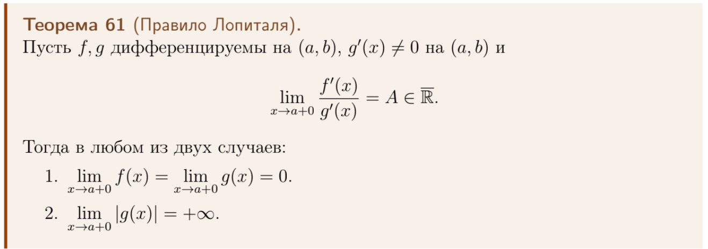
- Критерий монотонности функции
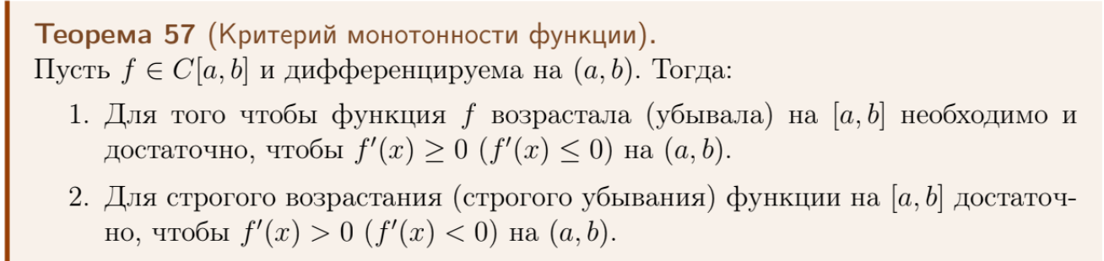
- Критерий постоянства функции

- Формула Тейлора с остатком в форме Пеано
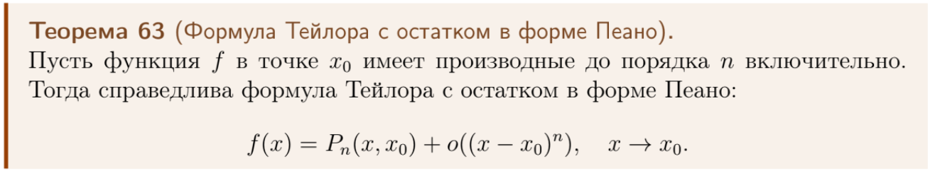
- Единственность многослена Тейлора
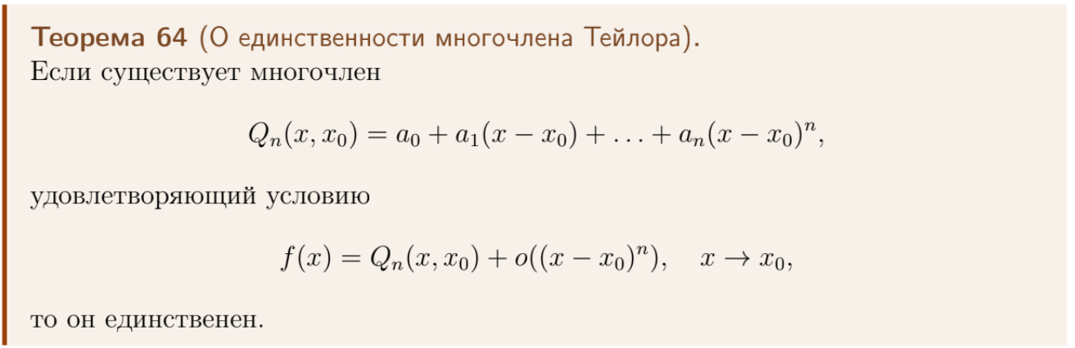
- Связь монотонности и производной
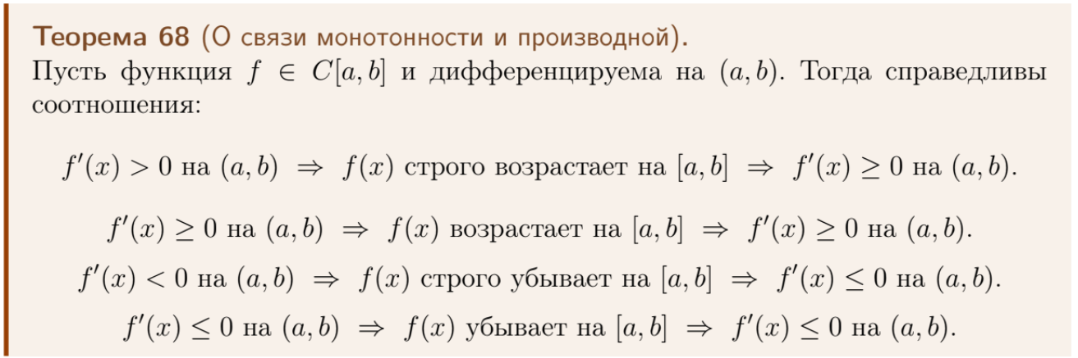
- Необходимое условие экстремума
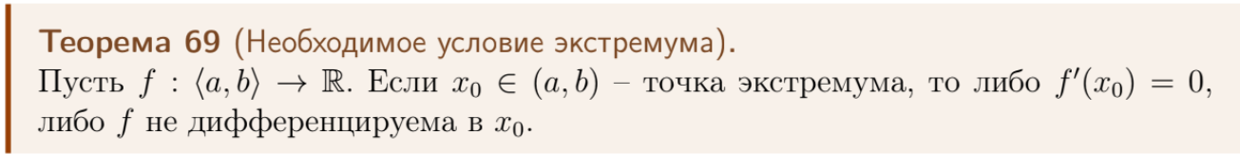
- Первое достаточное условие экстремума
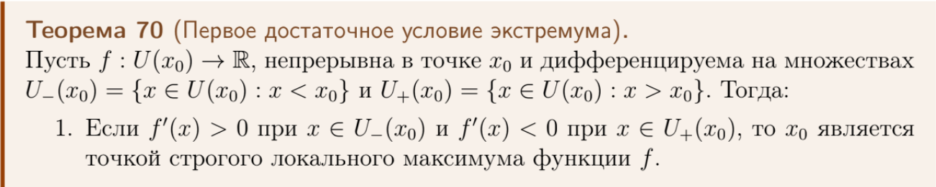
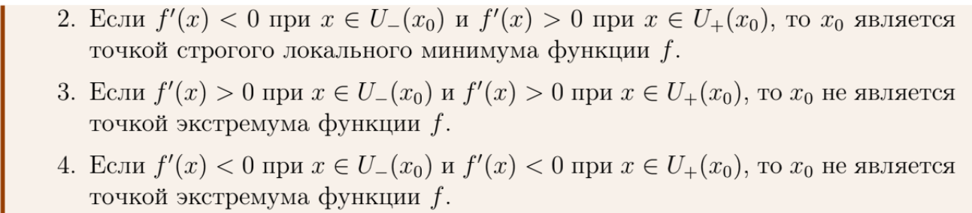
- Второе достаточное условие экстремума
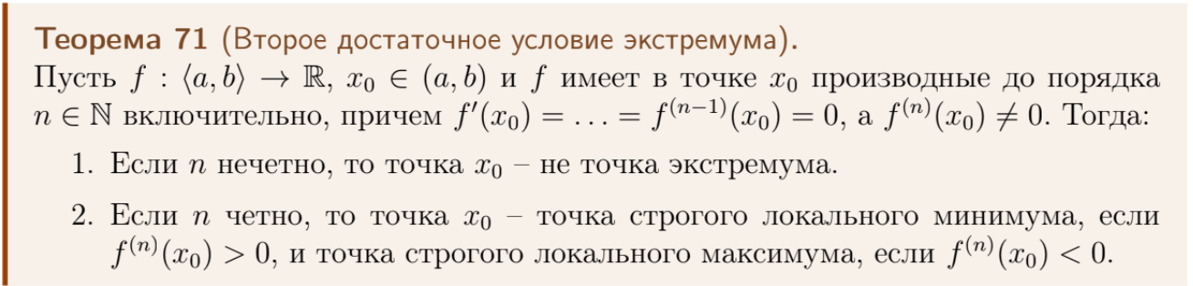
- Критерий выпуклости дважды дифференцируемой функции
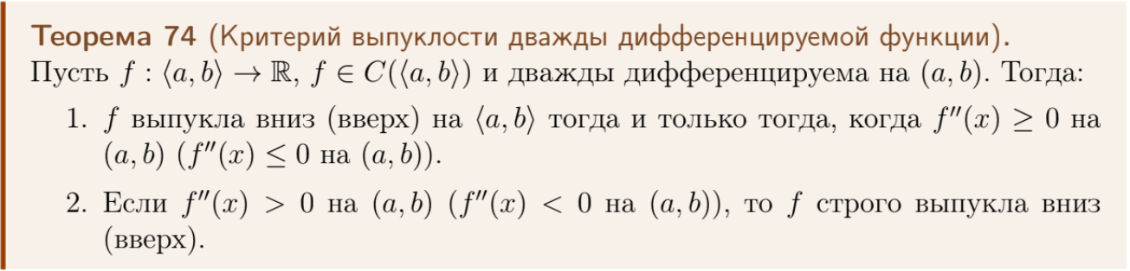
- Формулы для коэффициентов наклонной асимптоты
